Formas normales

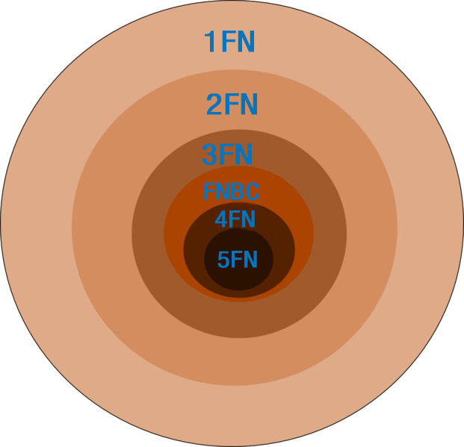

1. **Introducción.**

Las formas normales en bases de datos relacionales son un conjunto de reglas diseñadas para organizar y estructurar los datos en una base de datos relacional con el objetivo de reducir la redundancia y mejorar la integridad de los datos. Estas reglas reciben el nombre de normalización y en este documento se hablará acerca de estas formas.

1. **1FN. Primera Forma Normal.**

En esta forma el objetivo es reducir la redundancia y que cada celda posea un valor único, para explicar eso mejor se dará un ejemplo.

Imaginemos que estamos formando una base de datos sobre los trabajadores de una empresa, divididos entre nombres, dni y sectores.

Supongamos que algunos de los trabajadores trabajan en más de un sector, normalmente al ponerlo en una tabla, pondremos los sectores en los que se trabaja, sin embargo eso haría que se vea raro, ya que cada celda poseería más de un valor, y la forma 1FN pide que cada celda posea un valor único.

La solución en dicho caso sería, poner los sectores en otra tabla.

1. **2FN. Segunda Forma Normal.**

Elimina dependencias parciales. Todos los atributos no clave deben depender completamente de la clave primaria. Incluye ejemplos prácticos con tablas desnormalizadas y su corrección usando separación en tablas relacionadas, logrando que cada tabla cumpla con esta forma normal.

Suponiendo que tenemos una tabla que incluye productos, su categoría, precio y el descuento según la categoría. El problema es que el descuento no depende directamente del producto, sino de la categoría. Para cumplir con la Segunda Forma Normal, deberías dividir esta información en dos tablas: una con los datos de los productos (ID, nombre, categoría, precio) y otra con las categorías y sus descuentos. Así, organizar mejor los datos y evitar redundancias.

1. **3FN. Tercera Forma Normal.**

La Tercera Forma Normal (3NF) es un estándar de modelado de datos que garantiza la organización eficiente y la normalización de los datos en una base de datos. Existen varias formas normales (NF) que definen diferentes niveles de normalización, siendo 3NF una de las formas esenciales y más utilizadas, que proporciona un buen equilibrio entre minimizar la redundancia y mantener la facilidad de uso para las bases de datos relacionales.

Esta forma normal se basa en dos principios fundamentales: eliminar las dependencias transitivas y garantizar que cada atributo de clave no primaria sea completamente funcionalmente dependiente de la clave primaria para cada relación. Se dice que una tabla de base de datos está en 3NF si cumple con los tres criterios siguientes:

* La tabla sigue la Primera Forma Normal (1NF).
* La tabla sigue la Segunda Forma Normal (2NF).
* No existen dependencias transitivas entre atributos que no son clave.

Ejemplo: todos los atributos no claves deben tener como determinante la clave primaria, no un atributo no clave.

1. **FNBC. Forma Normal de Boyce-Codd.**

Se trata de una extensión de la Tercera Forma Normal que elimina problemas con dependencias funcionales no cubiertas previamente. Describe cómo identificar y solucionar dependencias no válidas, como en un ejemplo de una librería que asigna tarifas a títulos específicos. La solución trata de separar tablas para eliminar dependencias problemáticas y evitar inconsistencias.

Ocurre cuando un atributo no clave depende parcialmente de otra clave candidata en lugar de la clave primaria. Para solucionarlo, descompones la tabla en dos o más tablas relacionadas, garantizando que cada dependencia funcional esté correctamente estructurada. Esto mejora la integridad y consistencia de los datos.

1. **4FN. Cuarta Forma Normal.**

La 4fn busca eliminar los problemas que nacen de malas relaciones, provenientes de las dependencias multivaluadas.

Esta forma no siempre se debe aplicar, porque en la mayoría de los casos no se generan problemas con esta forma.

Las dependencias multivaluadas nacen cuando no se realiza un correcta selección de las determinantes en las dependencias funcionales.

Son problemas bastante graves que pueden llevar a una redundancia excesiva.

A pesar de no ser indispensable para todos los casos, aplicar esta forma cuando es necesario sí que puede marcar la diferencia en tu tabla.